Solarenergie - Unsere Zukunft  Unsere Firma stützt sich auf die Solarenergie, welche auch als Sonnenenergie bekannt ist. Diese Sonnenenergie wird von uns Menschen schon seit langem in 2 Wegen benutzt. Zum einem als Lichtquelle und zum anderem als Wärmequelle. Neuerdings hat man einen neuen Weg gefunden diese Form der Energie effizient zu gebrauchen, und zwar wird sie benutzt, um elektrische Energie zu erzeugen. |  | Solenergy Bergstraße 221 44651 Herne www.solenergy.com solenergy-info@google.com  Solenergy Bergstraße 221 44651 Herne Tel.: 02326/554236 |  | Solenergy  - Die Energie aus der Sonne

Die zwei Wege aus Solarenergie Strom zu gewinnen:  - Solarzellen  Hierbei wird direkt Strom gewinnen mit Hilfe von Solarzellen, die zum Beispiel auf Dächern aufgestellt werden.  - Solarthermische Kraftwerke  Bei Solarthermischen Kraftwerken handelt es sich um eine Art von Solarkraftwerken, bei denen Strom indirekt mit Sonnenenergie erzeugt wird.  Warum Solarenergie?  Solarenergie ist in ihrem Ursprung unendlich verfügbar und zudem ist die Sonne eine noch für Milliarden Jahre anhaltende, und somit sichere Energiequelle.  Somit kann man sagen, dass Solarenergie in der Zukunft sehr erfolgreich sein wird. Die benötigten Solarzellen können überall eingesetzt werden und nehmen nur einen Bruchteil des Platzes ein, den andere Energiequellen benötigen. |  | 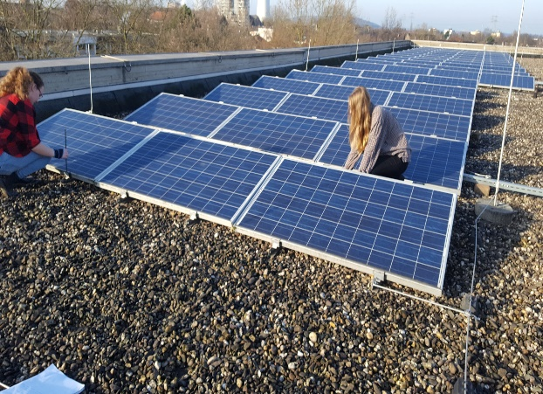  Warum Solenergy?  Bei uns können Sie sich immer von unseren Experten beraten lassen. Außerdem ist unsere Lieferung kostenfrei, genauso wie die Anbringung der Solarzellen.  Ob Schrägdach, Flachdach oder Carport – Dank unseren zukunftsgerichteten Systemlösungen haben wir immer die passende Lösung für Sie.  Bei Fragen oder Problemen sind wir sowohl per Telefon als auch per E-Mail erreichbar. Wir helfen gerne, denn das wichtigste für uns sind zufriedene Kunden.  Solenergy hält Sie auf dem laufenden über neue Angebote und informiert Sie gerne über die Fortschritte der Solarzellen bei uns. Denn es wird immer noch sehr viel an der Entwicklung der Solarzellen gearbeitet.  Unsere Produkte wurden zudem alle getestet und somit können Sie sich sicher sein, dass sie mit Ihrem Kauf nichts Falsches machen. |  | Feedback unserer Kunden:  „Es war schwer sich zwischen all den Anbietern für Solarzellen zu entscheiden. Aber ich bin mit meiner Wahl zufrieden und würde sie nie bereuen. Solenergy ist super!“  - Herr Moor  Unser Team:  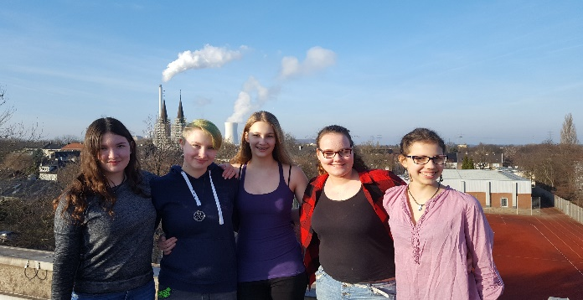  Kontakt  Tel.: 02326/554236  E-Mail: solenergy-info@google.com  Adresse: Bergstraße 221 Herne

